
Картинка | Размеры | Цена в ткани 3 категории | Цена в ткани 4 категории
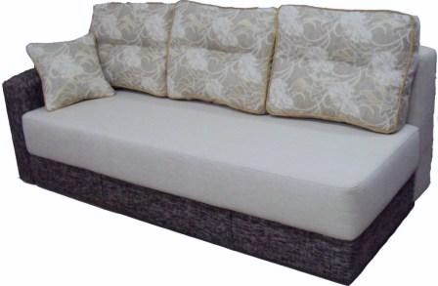 | С пантографом  2100 Х 1100  Спальное место  1900 х 1450  2100 Х 1100  Спальное место  1900х 1500 | 14500  13500 | 16000  14000
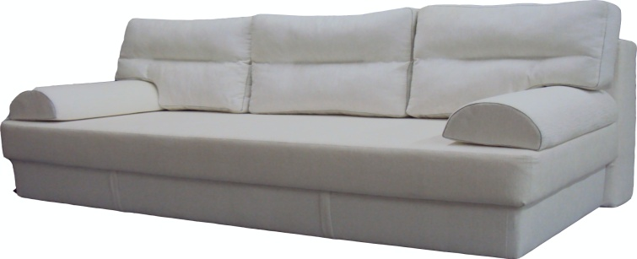 | С пантографом  1950 Х 1000  Спальное место  1950 х 1450  1950 Х 1000  Спальное место  1950 х 1500 | 14000  13000 | 15500  14500
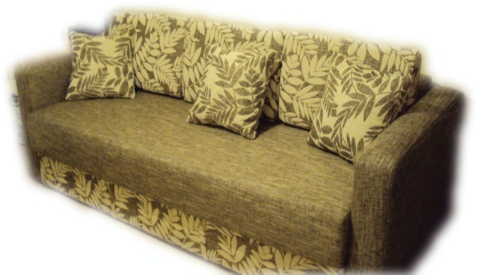 | С пантографом  2300 Х 110  Спальное место  1900х 1450  2300Х 110  Спальное место  1900 х 1500 | 15000  14000 | 16500  15500
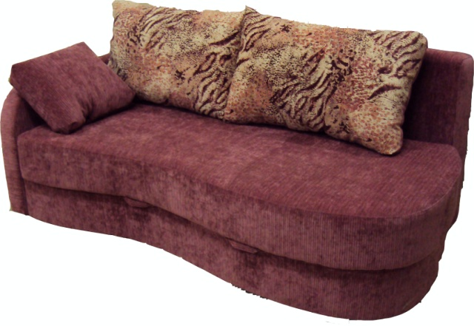 | С пантографом  2150 Х 1150  Спальное место  1950 х 1500  2150 Х 1150  Спальное место  1950 х 1550 | 14500  13500 | 16000  15000
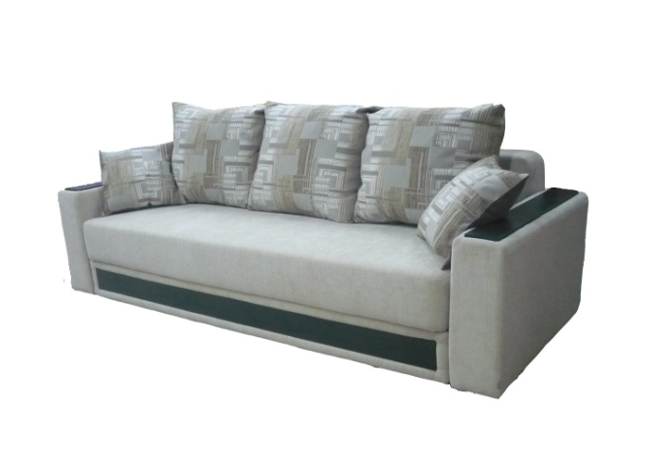 | С пантографом  2300 Х 1100  Спальное место  1900х 1450  2300 Х 1100  Спальное место  1900 х 1500 | 15000  14000 | 16500  15500
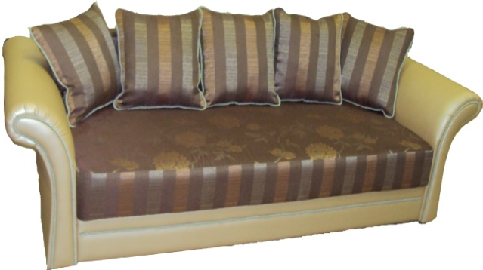 | С пантографом  2400 Х 110  Спальное место  1900 х 1450  2400 Х 1100  Спальное место  1900 х 1500 | 17000  16000 | 18500  17500
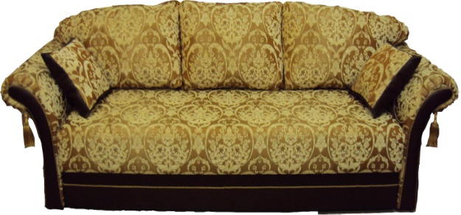 | С пантографом  2400 Х 1100  Спальное место  1900 х 1450  2400 Х 1100  Спальное место  1900 х 1500 | 17000  16000 | 18500  17500
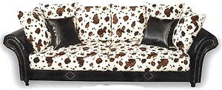 | С пантографом  2400 Х 1100  Спальное место  1900 х 1450  2400 Х 1100  Спальное место  1900 х 1500 | 17000  16000 | 18500  17500
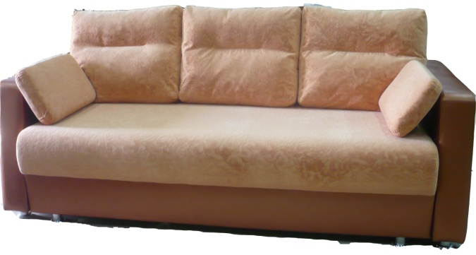 | С пантографом  2300 Х 1100  Спальное место  1900 х 1450  2300 Х 1100  Спальное место  1900 х 1500 | 15000  14000 | 16500  15500
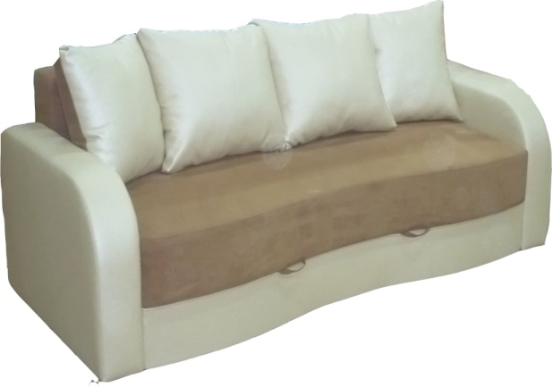 | С пантографом  2300 Х 1150  Спальное место  1900 х 1500  2300 Х 1150  Спальное место  1900 х 1550 | 15000  14000 | 16500  15500
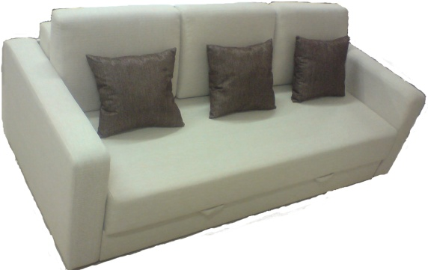 | С пантографом  2300 Х 1100  Спальное место  1900 х 1450  2300 Х 1100  Спальное место  1900 х 1500 | 15000  14000 | 16500  15500

Все диваны на пружинных блоках.

С уважением, “ARTDIVAN”,
сот.271-16-95, т/ф: 240-90-81

